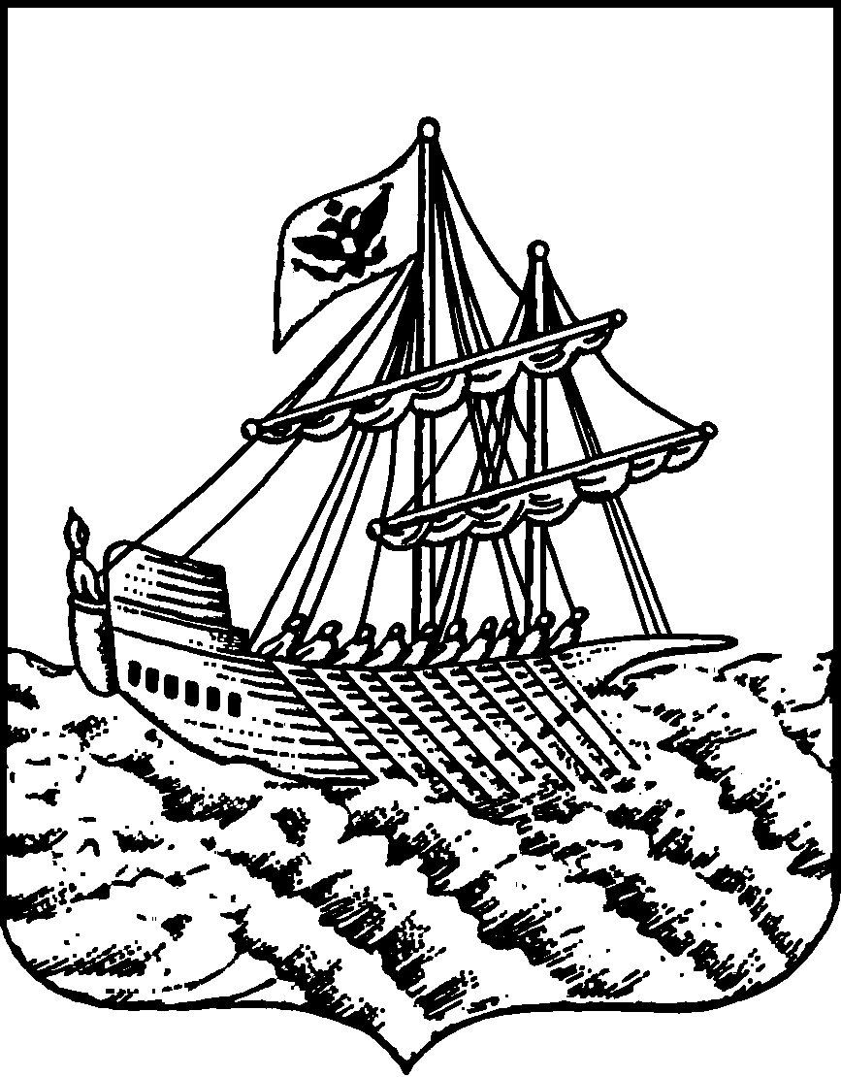
АДМИНИСТРАЦИЯ ГОРОДА КОСТРОМЫ
ПОСТАНОВЛЕНИЕ
№
Об утверждении документации по планировке территории на пересечении проспекта Рабочего и улицы Рабочей 9-й
В соответствии со статьями 43, 45 и 46 Градостроительного кодекса Российской Федерации, Правилами землепользования и застройки города Костромы, утвержденными постановлением Администрации города Костромы от 28 июня 2021 года № 1130, Порядка организации и проведения публичных слушаний, общественных обсуждений по проектам муниципальных правовых актов города Костромы в сфере градостроительной деятельности, утвержденным решением Думы города Костромы от 26 апреля 2018 года № 64, учитывая протокол общественных обсуждений от 19 ноября 2020 года, заключение о результатах общественных обсуждений от 19 ноября 2020 года, письмо Министерства культуры Российской Федерации от 12 марта 2021 года № 3740-12-02 руководствуясь статьями 42, 44, частью 1 статьи 57 Устава города Костромы.
ПОСТАНОВЛЯЮ:
1. Утвердить прилагаемую документацию по планировке территории на пересечении проспекта Рабочего и улицы Рабочей 9-й, в виде проекта межевания территории.
2. Настоящее постановление подлежит официальному опубликованию в течение семи дней со дня его принятия и размещению на официальном сайте Администрации города Костромы в информационно-телекоммуникационной сети «Интернет».
Глава Администрации города Костромы А. В. Смирнов

